FICHE TECHNIQUE « ASTERO-H »

Contact groupe / promo / technique : Cedric : 0664750926 cedricrougier1979@yahoo.fr

La sonorisation sera de qualité professionnelle. Toute équivalence sur les micros et le matériel est possible. Ceci est une fiche technique optimum. Pour tout renseignement concernant des adaptations, veuillez contacter le technicien son. Merci de nous envoyer par retour les horaires de balance, de set et de repas.

Espace scénique :

      - Scène 6m x 4m (minimum)
      - 1 praticable batterie 2m/2m/0,4m (moquetté si possible)>optionnel
      - 1 pont ou une suspension d’arriere-scene de mini 4 m de large pour accrocher le fond de scene ( bâche dim 4m x 2m)> sauf si écran géant.

Plan de scène

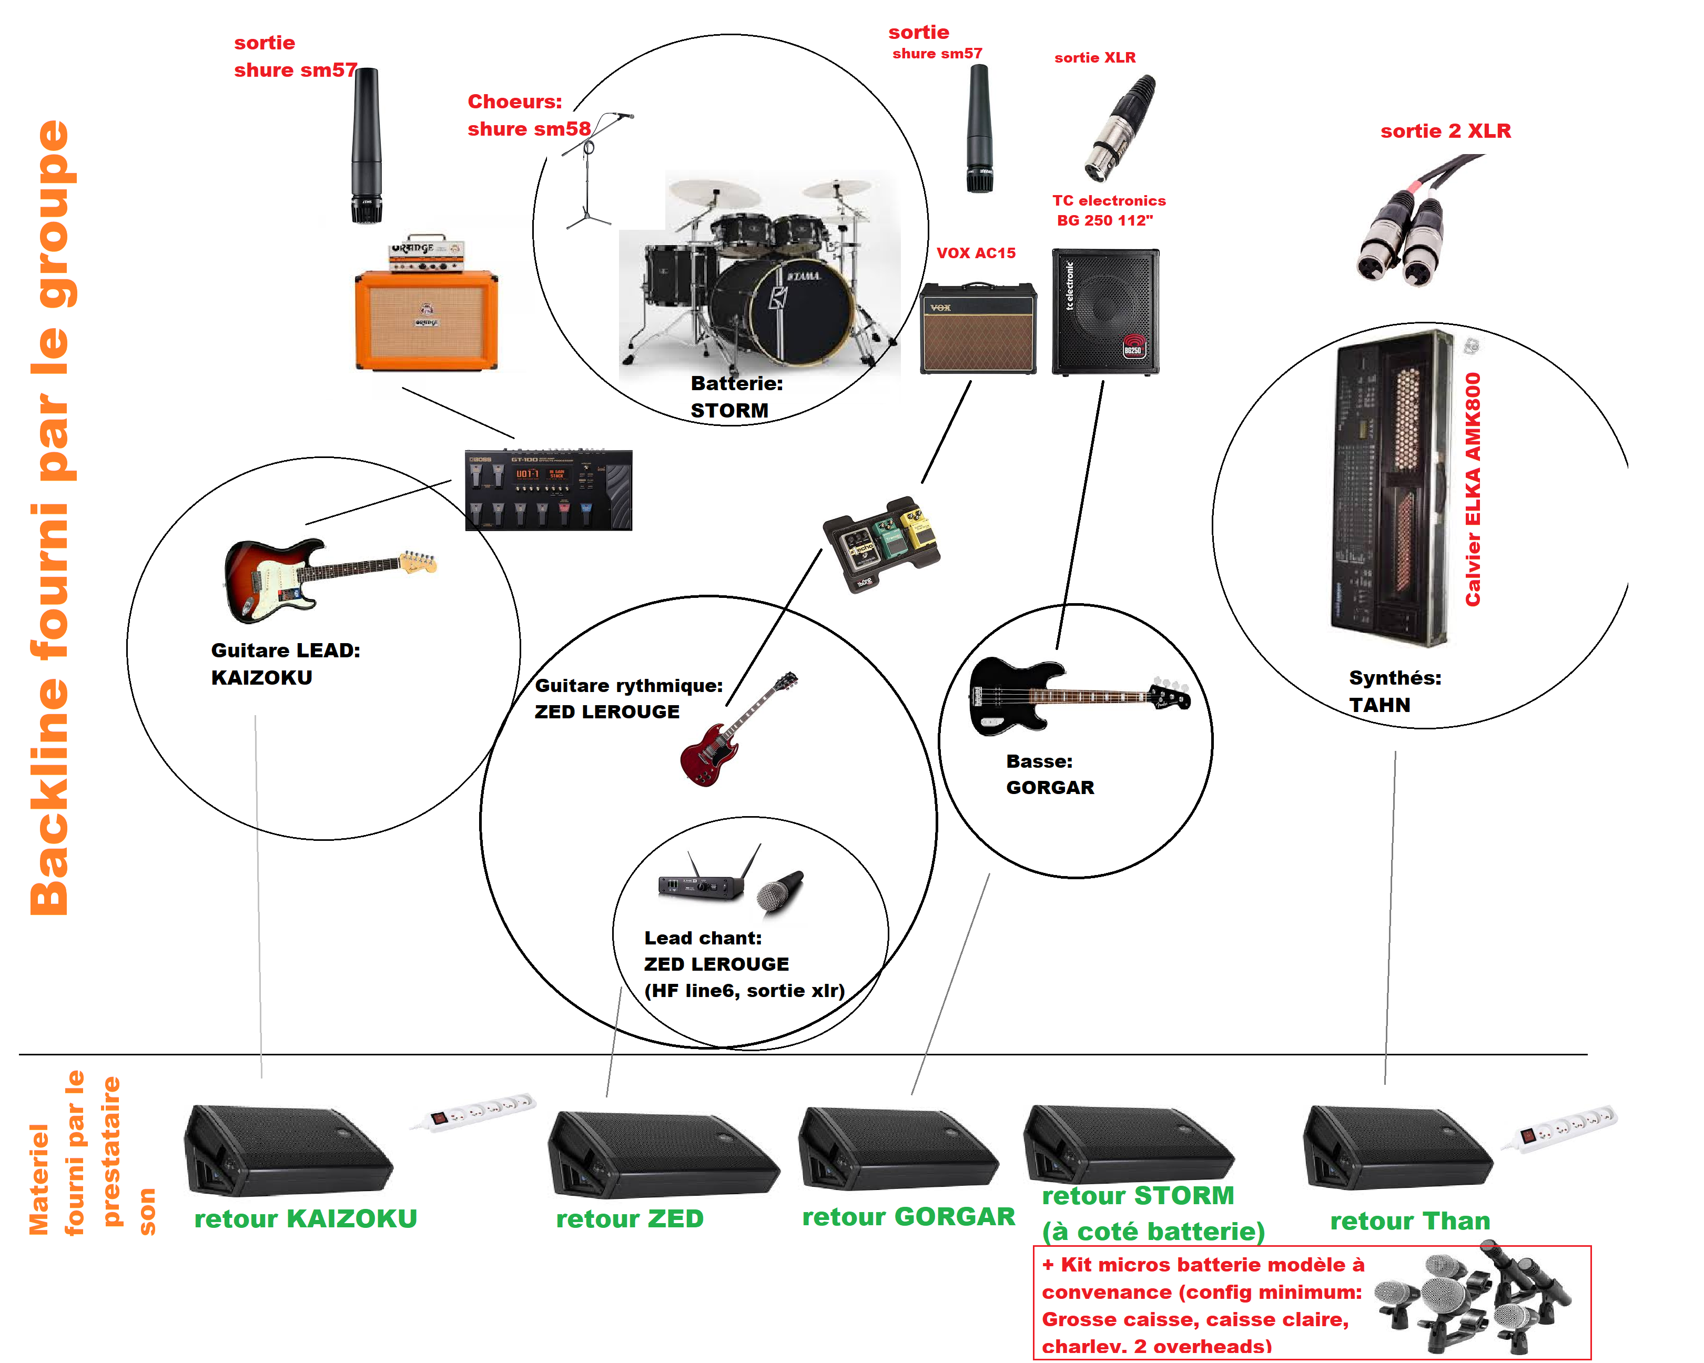

Backline :
Materiel du groupe :
Zed>guitare électrique + pédalier + ampli vox AC15 + micro chant sans fil (line6) ;
Kaizoku>guitare électrique + pédalier + ampli Orange Tiny teror ;
Gorgar>basse électrique + pédalier+ ampli (branché en direct sur le patch),
Storm : batterie acoustique complète (kit micro à fournir par le prestataire son : minimum 5 micros), Tahn : Clavier ELKA AMK + expandeur (sortie xlr directe instrument).
Le reste du backline figurant sur la fiche est à fournir par le prestataire son (micros batterie, retours x5, DI).

Catering : Vous accueillez une équipe de 05 personnes (05 musiciens).

- En loge : 5 bouteilles d’eau, quelques bières, WC, miroir.
- Le soir : 05 repas chauds pour le dîner pas de régime particulier. Merci d’adapter l’horaire à celui du set et de prévoir un lieu calme et chauffé svp.

Patch :

Piste | Nom du musicien | instrument | Type de sortie | Câblage
1 | zed | Lead chant –  Micro HF Line6 | Récepteur line6 | XLR
2 | Zed | Guitare rythmique | Micro shure sm57 sur ampli vox ac15 | XLR
3 | Kaizoku | Lead Guitare | Micro shure sm57 sur ampli orange | XLR
4 | Gorgar | Basse | Ampli Tc electronics bg 250 112 sortie directe | XLR
5 | Tahn | Synthé stereo (L) | Sortie directe clavier ELKA AMK 800 | XLR (left)
6 | Tahn | Synthé stereo (R) | Sortie directe clavier ELKA AMK 800 | XLR (right)
7 | Storm | Batterie Grosse caisse |  | Fournie par organisateur
8 | Storm | Batterie caisse claire |  | Idem
9 | Storm | Batterie charley |  | Idem
10 | Storm | Batterie tom 1 |  | Idem
11 | Storm | Batterie tom 2 |  | Idem
12 | Storm | Batterie tom 3 |  | Idem
13 | Storm | Batterie overheads 1 | Cymbales | Idem
14 | Storm | Batterie overheads 2 | Cymbales | idem
15 | Storm | Chant choeurs | Micro shure sm58 | XLR

